Протокол № ___172__
заседания Контрольной комиссии
Ассоциации Саморегулируемой организации
«Объединение смоленских проектировщиков»

Дата проведения: | 30 ноября 2023 года
Место проведения: | г. Смоленск, ул. Матросова, 12А
Время начала заседания: | 16 часов 00 минут
Время закрытия заседания: | 17 часов 00 минут
Дата составления протокола: | 30 ноября 2023 года

Присутствовали:
- Мануилов В.И. – Председатель контрольной комиссии, директор ООО «Смоленскгражданпроект»
- Керн В.Ф. – Член комиссии, Директор ООО «Проект-сервис»
- Багрецов Н. А. – Член комиссии, директор ООО «Ярослава»
Приглашенные лица:
1. Павлов А.В. – секретарь контрольной комиссии, начальник экспертного отдела Ассоциации СРО «ОСП».
Подсчет голосов производит Павлов А.В.

Повестка дня:
- Рассмотрение и утверждение актов плановых проверок членов Ассоциации СРО «ОСП», подтвердивших соответствие деятельности требованиям к членству за ноябрь 2023 года.

По первому вопросу повестки дня слушали председателя Контрольной комиссии Мануилова Владимира Ильича, который доложил о результатах плановых проверок членов Ассоциации СРО «ОСП» в ноябре 2023 г. Рассматривались следующие акты:

№118/23 от 30.11.2023 | ООО «Гамаюн-Н»
№119/23 от 30.11.2023 | ООО «Проект»
№120/23 от 30.11.2023 | ООО «Третья линия»
№121/23 от 30.11.2023 | АО «АИРУС»
№122/23 от 30.11.2023 | ООО «Ярослава»
№123/23 от 30.11.2023 | ООО «Проект-сервис»
№124/23 от 30.11.2023 | ООО «Даргель»
№125/23 от 30.11.2023 | ООО «Гранд»
№126/23 от 30.11.2023 | ООО «СТРОЙРЕСУРС»
№127/23 от 30.11.2023 | ООО «Гранит»
№128/23 от 30.11.2023 | ООО «СмолРемСтрой»
После рассмотрения и обсуждения указанных актов плановой проверки членов Ассоциации СРО «ОСП» приняли решение об утверждении актов №№ 118/23 – 128/23 за ноябрь 2023 г. по форме и содержанию.

Проголосовали:
ЗА – 3 голоса, ПРОТИВ – нет, ВОЗДЕРЖАЛИСЬ – нет.

По результатам контроля за деятельностью членов Ассоциации, имеющих право заключения договоров подряда на подготовку проектной документации с использованием конкурентных способов заключения договоров, сформирован отчет (Приложение 1). На момент проверки не выявлено превышений совокупного размера обязательств по договорам подряда на подготовку проектной документации, заключенным с использованием конкурентных способов заключения договоров, исходя из которого организациями был внесен взнос в компенсационный фонд обеспечения договорных обязательств.

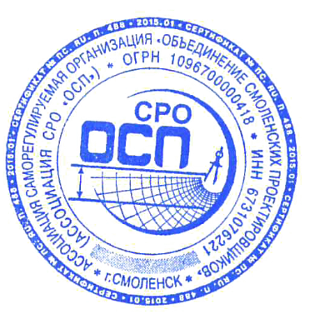
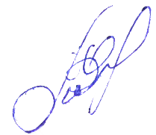

Председатель контрольной комиссии В.И. Мануилов

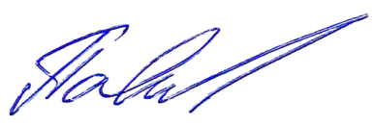
Секретарь контрольной комиссии А. В. Павлов

